ÖĞRENCİ VE VELİ PORTALLARINDAN REHBERLİK TESTLERİ NASIL ALINIR?

K12NET’te Sınav Uygulamaları ekranından Holland Mesleki Tercih Envanteri ve Öğrenme Stilleri’ne ait alınabilen Rehberlik Raporları artık öğrenci ve veliler kendi portallarından da alabilecekler.
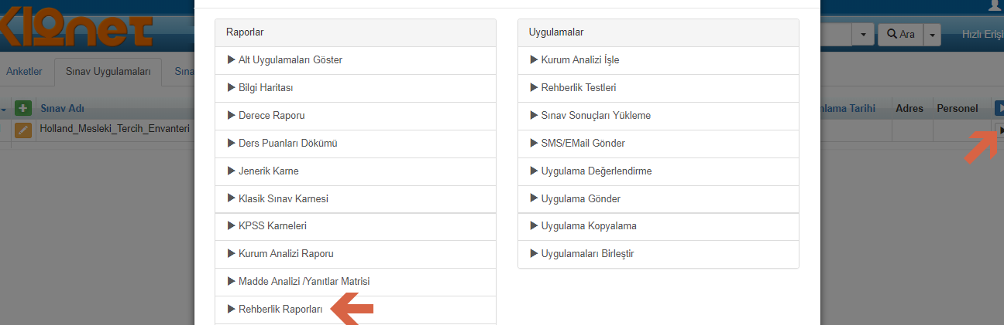

Genel Merkez’den tanımlamış olduğumuz Holland Mesleki Tercih Envanteri sınavını tüm okullar için görülebilir hale getirdik. Eğer öğrenci ve velilerinizin kendi portallarında ilgili sınavın raporunu görmesini istemiyorsanız bu yetkiyi Kullanıcı Yetkilendirme ekranından kapatmanız gerekmektedir.
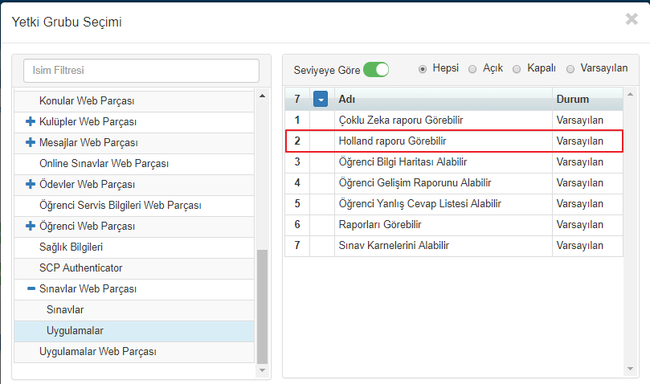

Yetkilendirme Grubu Seçimi ekranında Öğrenci Portalı altında bulunan Sınavlar Web Parçasındaki Uygulamalar başlığına tıklayıp sağ tarafta açılan yetki elemanlarından Holland Raporu Görebilir yetkisini Varsayılan alanının üzerine tıklayarak ‘’Açık’’ olarak değiştirilmelidir.
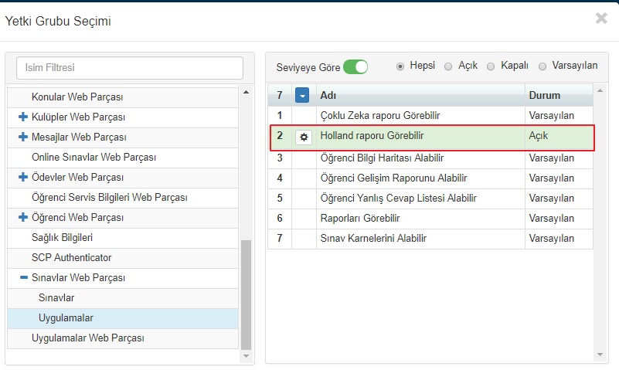

Öğrenci ve velilerin kendi portallarından Rehberlik Raporu alabilmesi için aşağıdaki işlem adımları takip edilmelidir.
Öğrenci / Veli portallarına giriş yapıldıktan sonra,
Sınavlar web parçasında bulunan Raporlar alanına tıkladıktan sonra açılan pencereden Rehberlik Testleri alanına tıklayınız.
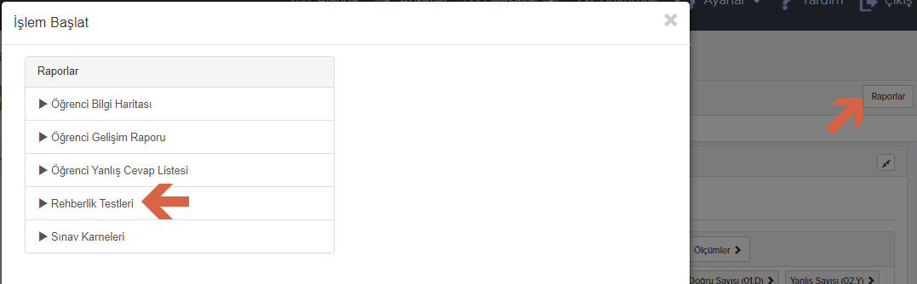

Açılan Rehberlik Testleri ekranında Rapor Türü olarak Holland Mesleki Tercih Envanteri seçeneğini seçip Rapor rengini seçerek ve Başla butonuna basınız.
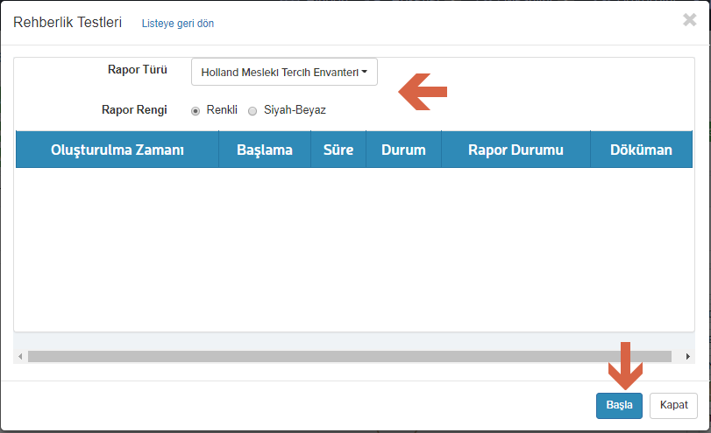
Aynı şekilde Öğrenme Stilleri’ne ait Rehberlik Raporunu yukarıdaki ekranda Öğrenme Stilleri seçeneğini işaretleyerek elde edebilirsiniz.

Öğrenci ve veli portallarından Rehberlik Raporunun alınabilmesi için öncelikle sisteme tanımlamış olduğumuz Holland Mesleki Tercih Envanteri sınavına Yayın Tarihi oluşturulması gerekmektedir.

Yayın tarihi verilmediği taktirde; öğrenci ve veli portallarında Rehberlik Testleri ekranında ‘’Seçili rapor türü için sınav bulunamadı’’ şeklinde bir uyarı gelecektir.
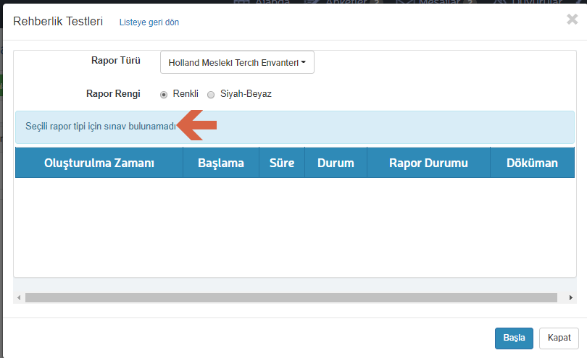

WEB SİTESİ ÜRÜN TANITIM VİDEOSU
www.k12net.com http://www.k12net.com/urun-videosu.html
REFERANSLAR BLOG
http://www.k12net.com/referanslar.html http://k12net-tr.blogspot.com

FACEBOOK TELEFON MAİL
http://www.facebook.com/k12net 0-(312)299.23.13 destek@k12net.com

